БАШКОРТОСТАН РЕСПУБЛИКАҺЫ  МУНИЦИПАЛЬ РАЙОН  ИЛЕШ РАЙОНЫ  КАЗЫР АУЫЛ СОВЕТЫ  АУЫЛ БИЛӘМӘhЕ СОВЕТЫ | 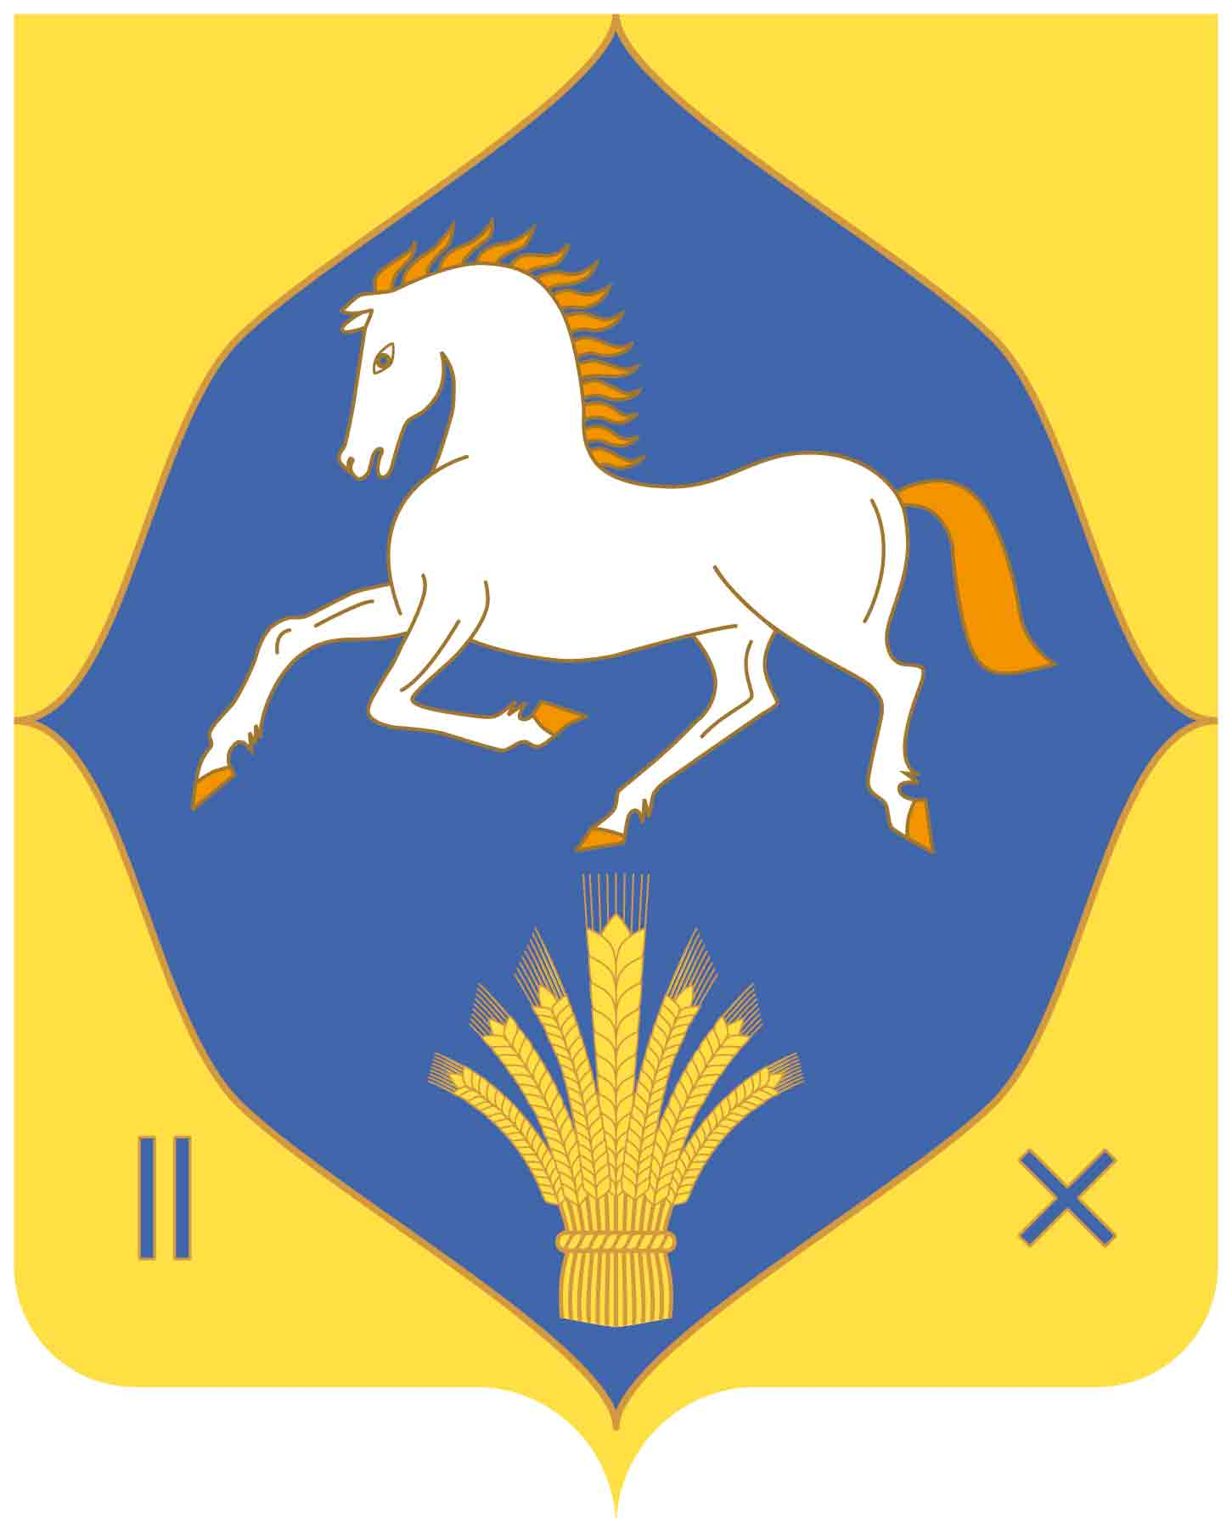 | РЕСПУБЛИКА БАШКОРТОСТАН  МУНИЦИПАЛЬНЫЙ РАЙОН  ИЛИШЕВСКИЙ РАЙОН  СОВЕТ СЕЛЬСКОГО ПОСЕЛЕНИЯ  КАДЫРОВСКИЙ СЕЛЬСОВЕТ
452267, Казыр ауылы  Үзәк урам, 34  Тел. (34762)36-345 |  | 452267, с. Кадырово  ул.Центральная, 34  Тел. (34762) 36-3-45

РЕШЕНИЕ

19.12.2018 № 26-3

О назначении сельских старост

В соответствии со ст. 27.1 Федерального закона от 06.10.2003 № 131-ФЗ «Об общих принципах организации местного самоуправления в Российской Федерации», Совет сельского поселения Кадыровский сельсовет муниципального района Илишевский район Республики Башкортостан РЕШИЛ:
1. Назначить на должность старосты:

С.Кадырово | - | Габдрахманов Вадис Гайнулгилемович
д.Сынгряново | - | Сафиуллин Ахнаф Алтафович

2. Настоящее решение вступает в силу после его подписания и подлежит официальному опубликованию.
3. Контроль за выполнением данного решения оставляю за собой.

Глава сельского поселения Габбасов Р.Г

